1. Дать в направлении «куда» выпадающий список стран
2. На карте нет навигации – свернуть/развернуть, увеличить – обещали нам их показать для карты отелей…
3. Непонятно, как осуществляется переход на разделы туров по разным странам или комбинациям стран. Как посмотреть все туры раздела?

Предлагаем для облегчения этого показа по разным странам/курортам сделать для навигации и в том числе для добавления других направлений возможность внести еще одно или два/три/четыре направления

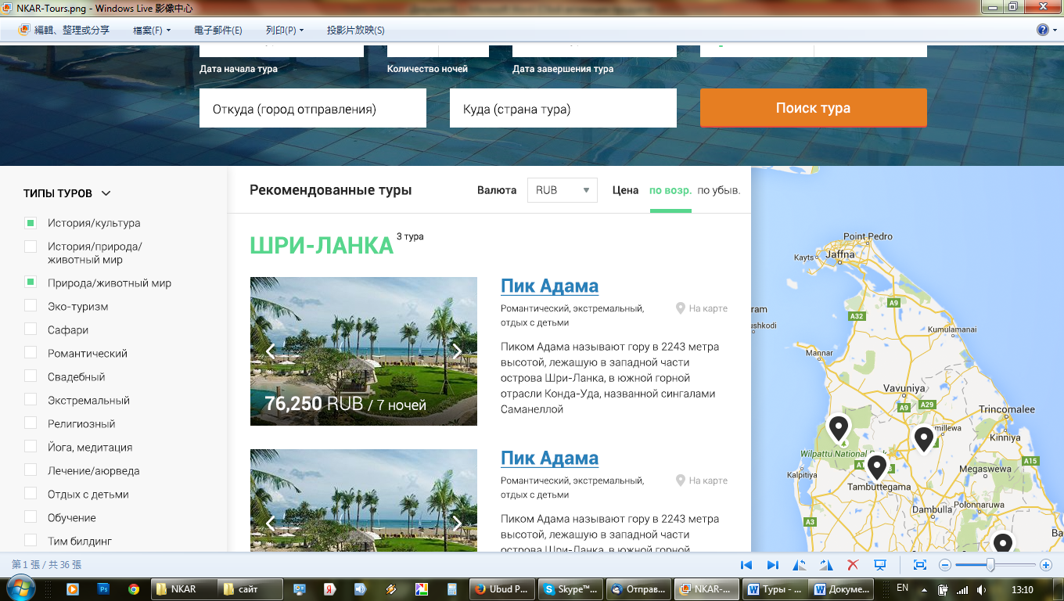

+ Индия  
+Мальдивы

И возможность какую то из стран убирать, если допустим нужны туры только по Индии+Мальдивы, без Ш-Л

Убрать кол-во туров – 3, 19 туров и т.д

Убрать разделы ниже – Ш-Л-Индия, Ш-Л-Мальдивы-Индия